【附件一-1】
東園國小110學年第 一 學期【品德教育】融入教學活動執行成果檢核表
實施年級 | 一年級 二年級 三年級 四年級 五年級 六年級
融入主題(可複選) | 尊重 勤儉 誠信 感恩 關懷 正義 負責 寬恕 自律
實施方式(可複選) | 結合繪本進行，繪本名稱： 你出生的那個晚上 。  融入班級（國語）課程，單元名稱： 小小羊 。  融入學年自訂活動，活動主題： 。  配合校內安排之宣導活動，活動主題： 。  其他，請簡述： 。
活動概要  (條列式) | 1.配合國語課本第一課【小小羊】，小小羊吃小草，一天一天長高了。延伸討論：我們從小到大的成長過程，受了那些人的照顧和幫助，有哪些食物可以讓自己健康的長大。爸爸媽媽也希望我們快快樂樂、開開心心的來學校上課。  2.欣賞動畫【你出生的那個晚上】，分享我們每個人都是爸爸媽媽的寶貝，在爸爸媽媽細心的照顧下長大，謝謝爸爸媽媽對我們的照顧，大聲地對爸爸媽媽說出自己的【愛】。
成果描述(條列式) | 1.動畫可愛又溫馨，感受到出生的喜悅和珍貴，我們都是在很多人的呵護下成長茁壯！  2.在討論中可以體會爸爸媽媽照顧我們的辛勞和用心，回家後能向家人表達自己的感謝，在學校能照顧好自己，每天都開開心心出門，平平安安回家。
檢討建議(條列式) | - 可讓學生將感謝的話寫在小卡片送給家長，讓家長有更深刻的印象。
活動照片 |  | 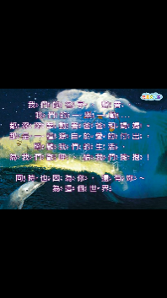
 | 依照片內容簡述辦理情形： | 依照片內容簡述辦理情形：
※請各學年代表填完後，可用line或mail回傳給活動組，表格若不足請自行延伸使用，謝謝。(活動組信箱jude061554@gmail.com)
【附件一-1】
東園國小110學年第 學期【品德教育】融入教學活動執行成果檢核表
實施年級 | 一年級 二年級 三年級 四年級 五年級 六年級
融入主題(可複選) | 尊重 勤儉 誠信 感恩 關懷 正義 負責 寬恕 自律
實施方式(可複選) | 結合繪本進行，繪本名稱： 。  融入班級（ ）課程，單元名稱： 。  融入學年自訂活動，活動主題： 。  配合校內安排之宣導活動，活動主題：性平暨性騷擾防治。  其他，請簡述： 。
活動概要  (條列式) | 1.配合健康課本第四單元【自我保護小勇士】，辦理全年級宣導活動透過影片影賞及心理師講解，讓學生了解每個人都有自己的身體界線，尊重別人也才能保護自己。在平時跟別人的相處過程中，不可以有不尊重別人的行為和言語，遇到危險情境除了跟大人說以外，如果沒有大人在旁可透過1.阻擋2.拒絕3.掙脫4.快跑來幫自己逃離危險情境，可在後續的課程中讓學生作演練。  2.宣導後書寫學習單，學生可在學習單中再次思考自己的身體界線，平常有什麼地方是我們可以注意的，透過大家印象最深刻的部分整理目前班上比較關心的議題。
成果描述(條列式) | 1.影片簡單直接，平常不會注意或討論的行為，放大後留給學生省思！  2.尊重別人便是愛護自己，我們每個人都是獨一無二的，我的身體我決定。
檢討建議(條列式) | 過與不及都不適合一年級學生，可再輔以相關的社會新聞報導，在日常課堂上分享，等到上到這個單元就不會覺得突兀，透過課堂上的模擬演練落實好的相處模式到平時和同學的相處。
活動照片 | 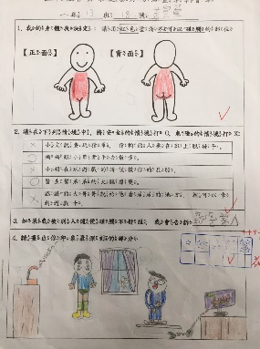 | 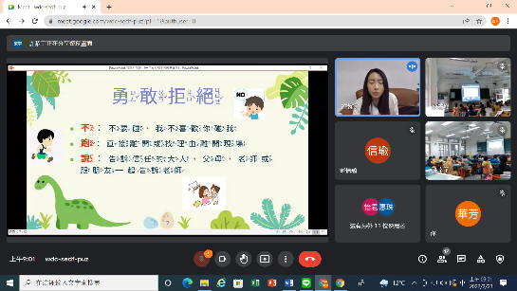
 | 依照片內容簡述辦理情形：  學習單 | 依照片內容簡述辦理情形：  學會尊重與拒絕
※請各學年代表填完後，可用line或mail回傳給活動組，表格若不足請自行延伸使用，謝謝。(活動組信箱jude061554@gmail.com)

